Q1：python用pip 总超时

2、Windows下：

在你的“C:\Users\你的用户名\”目录下创建“pip”目录，“pip”目录下创建“pip.ini”文件（注意：以UTF-8 无BOM格式编码）；  
“pip.ini”文件内容：

[global]

index-url=http://mirrors.aliyun.com/pypi/simple/

[install]

trusted-host=mirrors.aliyun.com

注意：trusted-host 选项为了避免麻烦是必须的，否则使用的时候会提示不受信任，或者添加“--trusted-host=mirrors.aliyun.com”选项；

注意：有网页提示需要创建或修改配置文件（linux的文件在~/.pip/pip.conf，windows在%HOMEPATH%\pip\pip.ini），至少Windows7下“%HOMEPATH%\pip\pip.ini”这个目录是不起作用的。

Q2:how to use selenium

https://blog.csdn.net/weixin_42551465/article/details/80817552

第三方库的安装

 安装selenium和pyquery

pip install pyquery

pip install selenium

（三）浏览器及相应浏览器驱动的安装

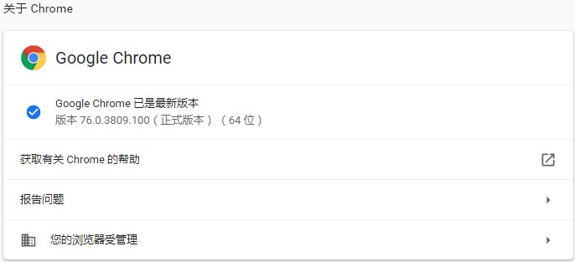

下载对应的webdriver  （这里没有可以自己推测每3个版本，对应一个v65-67---v2.38,即v68-70--v2.39）

<http://chromedriver.storage.googleapis.com/index.html>

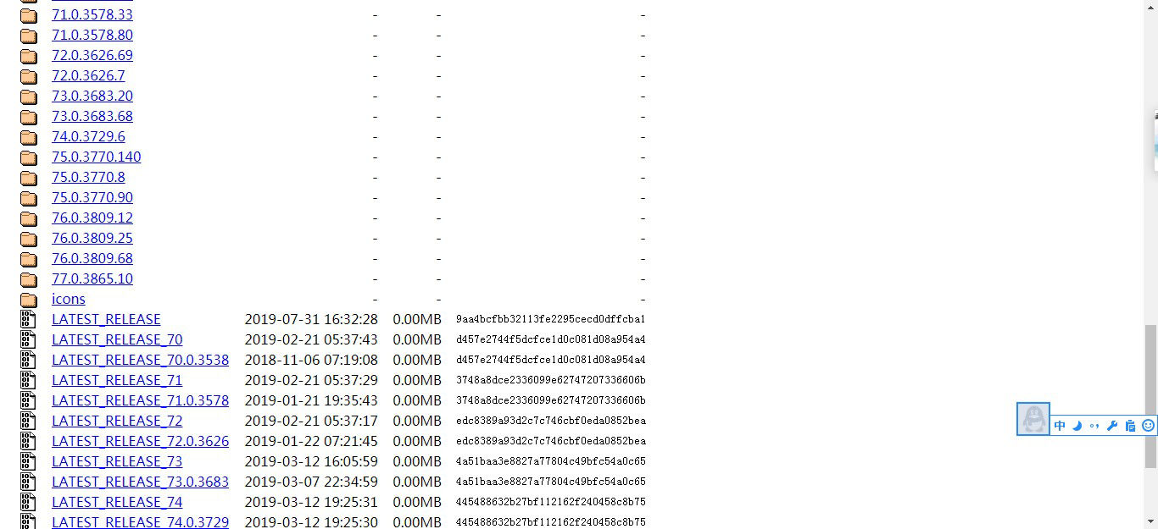

76.0.3809.68

下载chromedriver_win32.zip 解压得到chromedriver.exe

放到python35目录下（或者python35目录下的scripts）D:\Python35\Scripts

